**INSTRUÇÕES DE TRABALHO**

**Faturamento**

**NOTA FISCAL – EMISSÃO**

Setor de faturamento, recebe do setor Comercial a Ordem de Serviço e espelho dos Dados Básicos de Faturamento negociados, contendo CNPJ a faturar, NF Municipal ou Estadual, Forma de Pagamento, Prazo de Pagamento, Número Ordem Compra, Forma de Entrega ou Retirada, endereço e pessoa contato.

Acessar o Sistema Ge 3.0, através Login e Senha.

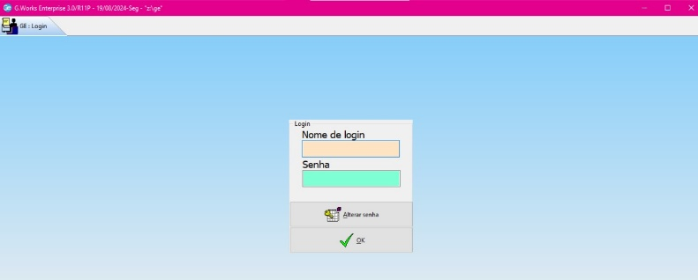

Acessar Aba NFe

C:\Users\Usuário\Desktop\TECNICO ADMINISTRAÇÃO\TCC - projeto\Imagens\Instruções - botões de comando - imagens\aba NFe.jpg

Escolher e selecionar: NFe ESTADUAL ou NFSe MUNICIPAL

C:\Users\Usuário\Desktop\TECNICO ADMINISTRAÇÃO\TCC - projeto\Imagens\Instruções - botões de comando - imagens\aba NFe municipal ou estadual.jpg

Clique no botão INCLUIR

C:\Users\Usuário\Desktop\TECNICO ADMINISTRAÇÃO\TCC - projeto\Imagens\Instruções - botões de comando - imagens\botão incluir.jpg

Selecionar CLIENTE (relação à esquerda)

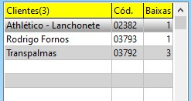

Conferir e selecionar as OS que estão a faturar (relação à direita)

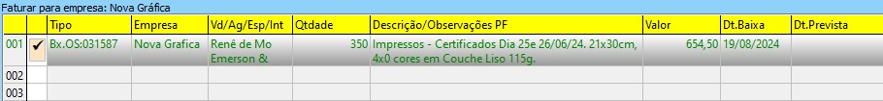

Clique no botão OK-Carregar pré-faturamento

C:\Users\Usuário\Desktop\TECNICO ADMINISTRAÇÃO\TCC - projeto\Imagens\Instruções - botões de comando - imagens\botão ok-carregar pré-faturamento.jpg

Será carregado os dados da Ordem de Serviço, de forma a espelhar dados do faturamento, conferir dados e valores, preencher tipo de cobrança, conta bancária, forma pagamento, condições pagamento, selecionar opções: boleto, depósito, Pix ou cartão crédito.

Clique na aba Tipo de cobrança

C:\Users\Usuário\Desktop\TECNICO ADMINISTRAÇÃO\TCC - projeto\Imagens\Instruções - botões de comando - imagens\Imagens emissão nota\T.Cobrança.jpeg

Clique na aba Conta bancária

C:\Users\Usuário\Desktop\TECNICO ADMINISTRAÇÃO\TCC - projeto\Imagens\Instruções - botões de comando - imagens\Imagens emissão nota\Conta Bancária.jpeg

Clique na aba Prazo pagamento

C:\Users\Usuário\Desktop\TECNICO ADMINISTRAÇÃO\TCC - projeto\Imagens\Instruções - botões de comando - imagens\Imagens emissão nota\Prazo pagto.jpg

Clique na seta para ativar aba Condições de pagamento.

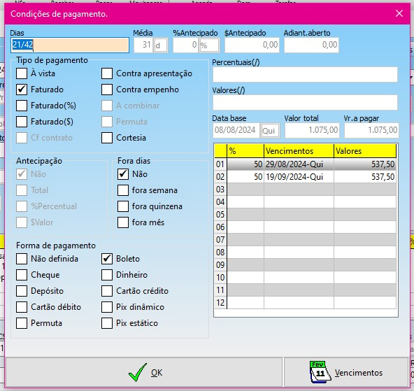

Clique na aba F5-Frete, para registrar dados da entrega e transportadora

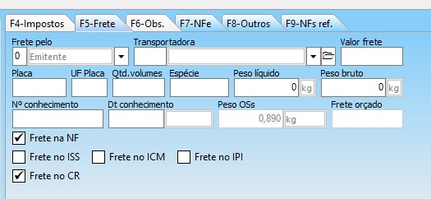

Clique na aba F6-Obs

Obs. manuais - para registrar Observações, por exemplo: número Ordem de Compra.

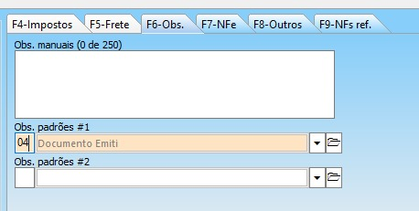

Obs. padrões #1 - para registrar Dados Bancários de forma automática.

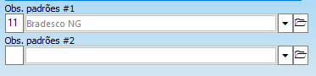

Clique no botão GRAVAR - gera mensagem “Contas à Receber” gerado automático no sistema

C:\Users\Usuário\Desktop\TECNICO ADMINISTRAÇÃO\TCC - projeto\Imagens\Instruções - botões de comando - imagens\botão gravar.jpg

Clique no botão VALIDAR XML” e “ENVIAR”

C:\Users\Usuário\Desktop\TECNICO ADMINISTRAÇÃO\TCC - projeto\Imagens\Instruções - botões de comando - imagens\Imagens emissão nota\validar xml antes do envio.jpg e C:\Users\Usuário\Desktop\TECNICO ADMINISTRAÇÃO\TCC - projeto\Imagens\Instruções - botões de comando - imagens\Imagens emissão nota\botão enviar NFe - imag 2.jpg

Quando NF estiver validada, aparece Situação NORMAL

Situação à enviar C:\Users\Usuário\Desktop\TECNICO ADMINISTRAÇÃO\TCC - projeto\Imagens\Instruções - botões de comando - imagens\Imagens emissão nota\situação - nfe.jpg e Situação enviada C:\Users\Usuário\Desktop\TECNICO ADMINISTRAÇÃO\TCC - projeto\Imagens\Instruções - botões de comando - imagens\Imagens emissão nota\situação - nfe - normal.jpg

Clique no botão Imprimir – Para impressão de 2 vias (considerar exceções)

C:\Users\Usuário\Desktop\TECNICO ADMINISTRAÇÃO\TCC - projeto\Imagens\Instruções - botões de comando - imagens\Imagens emissão nota\botão - imprimir . enviar.jpg

Clique no botão Imprimir/Enviar – Para enviar e-mail para o cliente e para o vendedor, do arquivo xml, da nota fiscal e do boleto.

C:\Users\Usuário\Desktop\TECNICO ADMINISTRAÇÃO\TCC - projeto\Imagens\Instruções - botões de comando - imagens\Imagens emissão nota\botão - imprimir . enviar.jpg

**Processo de faturamento concluído.**

**Próximo passo – emissão de boletos. (Consultar instruções boletos)**